Описание: Описание: Описание: C:\Documents and Settings\aborodina\Local Settings\Temporary Internet Files\Content.Word\logo_border.jpg

17.08.2021 г

**Отчёт**

**об оценке рыночной стоимости автомобиля**

**Kia Rio 2016 г.в.**

|  |  |
| --- | --- |
| Параметры | Комментарии |
| Должник | Усачева Марина Александровна |
| Кредитный договор | № 90/ПК/19/435 от 30.09.2019 |
| Предмет залога | Автомобиль легковой: Kia Rio  Год выпуска: 2016  Идентификационный номер VIN: Z94CB51BBHR084926  Цвет: Темно-Серый  Рабочий объем двигателя: 1591 см3  Мощность двигателя: 123 л.с.  Паспорт транспортного средства (ПТС): Серия 78 ОР № 115491, выдан ООО «ХММР» 29.09.2016 |
| Правовые основания | Копия ПТС |
| Оценка ликвидности | Высокая ликвидность |
| Рекомендуемый дисконт | Согласно Регламента |
| Страхование | Нет данных |
| Основные риски по залогу | - стандартные для данного вида обеспечения. |

Оценка проведена на основании следующих документов и материалов, предоставленных инициатором заявки:

1. Паспорт транспортного средства (ПТС): Серия 78 ОР № 115491,

выдан ООО «ХММР» 29.09.2016;

1. Фотографии ТС.

Техническое состояние имущества определено по результатам проведенного осмотра и характеризуется как удовлетворительное.

Оценка рыночной стоимости имущества проведена сравнительным подходом, на основании публикуемой информации о продаже сопоставимого имущества.

При расчете стоимости в цены предложений объектов-аналогов были внесены следующие корректировки, учитывающие различие между аналогами и оцениваемым имуществом:

- Торг – корректировка в размере «-10%» для всех объектов-аналогов;  
- Техническое состояние – корректировка в размере «-10%» для всех объектов-аналогов;

**В результате проведенного стоимостного анализа рыночная стоимость легкового автомобиля Kia Rio 2016 года выпуска по состоянию на 17.08.2021 г. составила**

**695 000 рублей.**

**Исполнитель:**

**Ведущий специалист отдела по работе с залогами**

**Департамента по работе с проблемными активами Е.В. Белов**

**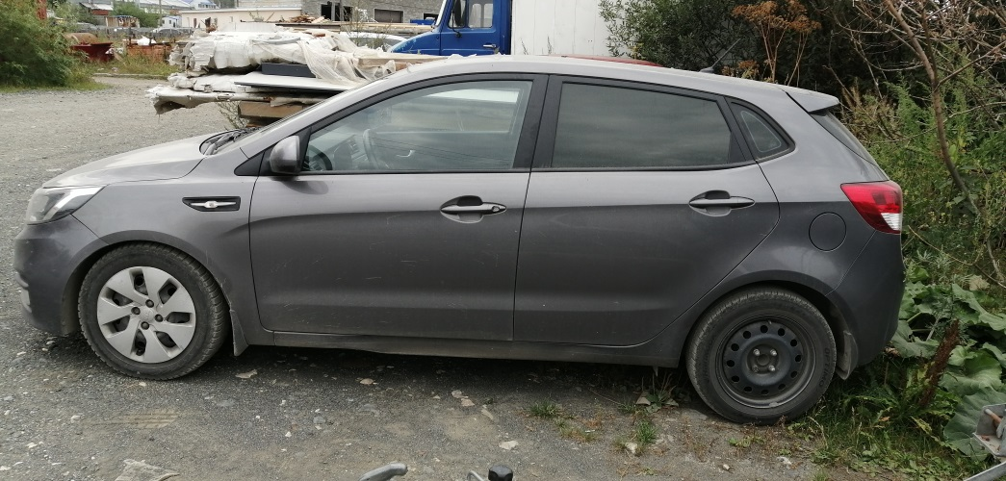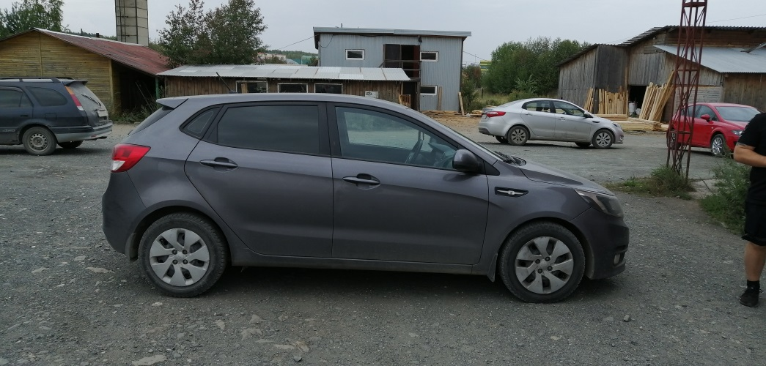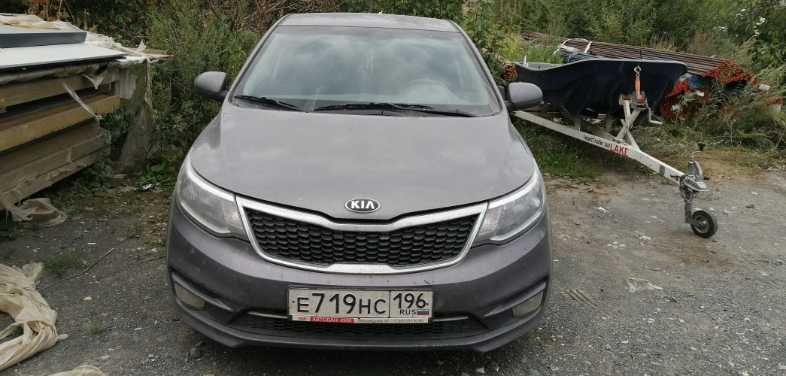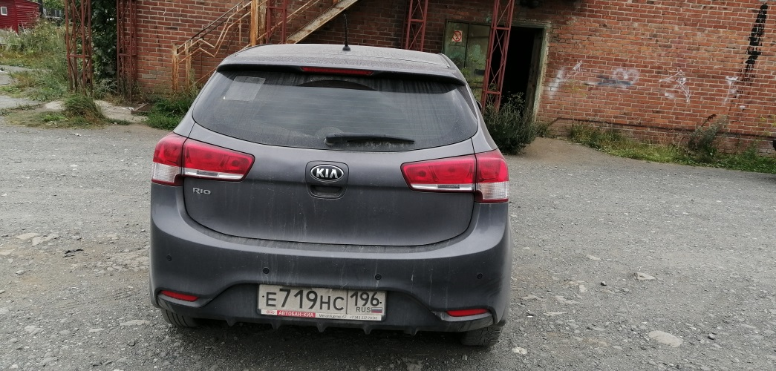**

**Приложение №1**

**Таблица по объектам аналогам для автотранспорта:**

|  |  |  |  |  |
| --- | --- | --- | --- | --- |
| **Параметры** | **Объект** | **Аналог №1** | **Аналог№2** | **Аналог№3** |
| Марка, модель | Kia Rio | Kia Rio | Kia Rio | Kia Rio |
| Год изготовления ТС | 2016 | 2016 | 2016 | 2016 |
| Тип двигателя | Бензиновый | Бензиновый | Бензиновый | Бензиновый |
| Объем двигателя, куб. см | 1591 | 1591 | 1591 | 1591 |
| Тип коробки передач | Автомат | Автомат | Автомат | Автомат |
| Привод | Передний | Передний | Передний | Передний |
| Расположение руля | левый | левый | левый | левый |
| Пробег, км | 101 624 | 48 400 | 44 609 | 60 600 |
| Техническое состояние | н/д | Хорошее | Хорошее | Хорошее |
| Регион | Екатеринбург | Екатеринбург | Москва | Москва |
| Цена предложения | | 812 000,00 | 855 000,00 | 899 000,00 |
| Дата предложения | | 12.08.2021 | 14.08.2021 | 11.08.2021 |
| Источник информации | | <https://auto.ru/cars/used/sale/kia/rio/1104145003-92595b45/> | <https://auto.ru/cars/used/sale/kia/rio/1104616618-8707a067/> | <https://auto.ru/cars/used/sale/kia/rio/1104619568-85c7c07c/> |
| **Корректировка на торг, %** | | **-10%** | **-10%** | **-10%** |
| Скорректированная стоимость, руб | | 730 800,00 | 769 500,00 | 809 100,00 |
| **Корректировка на год изготовления ТС, %** | | **0%** | **0%** | **0%** |
| Скорректированная стоимость, руб | | 730 800,00 | 769 500,00 | 809 100,00 |
| **Корректировка на пробег, %** | | **0%** | **0%** | **0%** |
| Скорректированная стоимость, руб | | 730 800,00 | 769 500,00 | 809 100,00 |
| **Корректировка на техническое (визуальное) состояние, %** | | **-10%** | **-10%** | **-10%** |
| Скорректированная стоимость, руб | | 657 720,00 | 692 550,00 | 728 190,00 |
| **Корректировка на регион, %** | | **0%** | **0%** | **0%** |
| Скорректированная стоимость, руб | | 657 720,00 | 692 550,00 | 728 190,00 |
| **Корректировка на обьем двигателя, %** | | **0%** | **0%** | **0%** |
| Скорректированная стоимость, руб | | 657 720,00 | 692 550,00 | 728 190,00 |
| **Рыночная стоимость, руб** | | **692820,00** | | |

**Приложение №2**

**Объявления о продаже объектов-аналогов**

**Аналог 1**

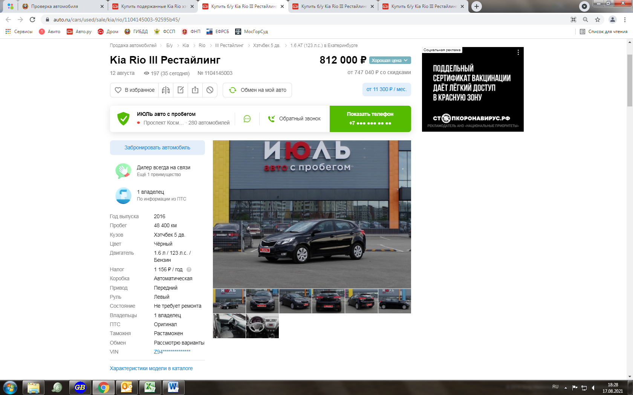

**Аналог 2**

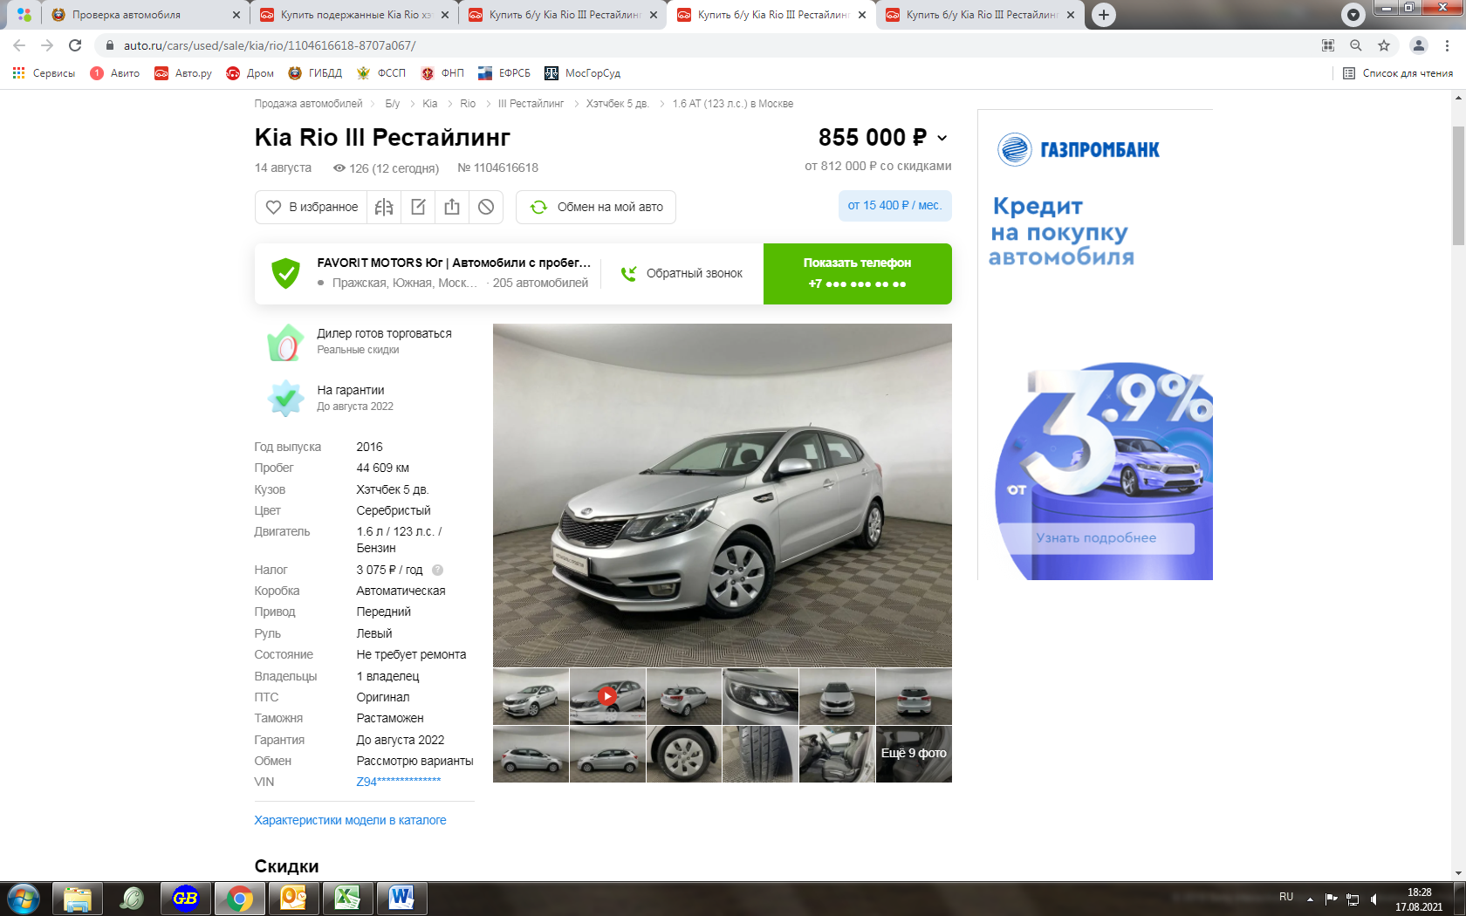

**Аналог 3**

